
“四省八校”2020届高三第二次教学质量检测考试
数学(文科)
2019.11
注意事项：
1.答卷前，考生务必将自己的姓名、准考证号填写在答题卡上。
2.回答选择题时，选出每小题答案后，用铅笔把答题卡上对应题目的答案标号涂黑。如需改动，用橡皮擦干净后，再选涂其它答案标号。回答非选择题时，将答案写在答题卡上，写在本试卷上无效。
3.考试结束后，将本试卷和答题卡一并交回。
一、选择题：本题共12小题，每小题5分，共60分。在每小题给出的四个选项中，只有一个选项是符合题目要求的。
1.若全集U＝R，集合A＝(－∞，－1)∪(4，＋∞)，B＝{x||x|≤2}，则如图阴影部分所表示的集合为
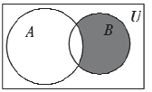
A.{x|－2≤x<4} B.{x|x≤2或x≥4} C.{x|－2≤x≤－1} D.{x|－1≤x≤2}
2.已知(1＋i)(1－ai)>0(i为虚数单位)，则实数a等于
A.－1 B.0 C.1 D.2
3.平面内到两定点A，B的距离之比等于常数λ(λ>0且λ≠1)的动点P的轨迹叫做阿波罗尼斯圆。已知A(0，0)，B(3，0)，|PA|＝|PB|，则点P的轨迹围成的平面图形的面积为
A.2π B.4π C. D.
4.，是单位向量，“(＋)²<2”是“，的夹角为钝角”的
A.充要条件 B.充分而不必要条件 C.必要而不充分条件 D.既不充分也不必要条件
5.设等差数列{a_{n}}的前n项和为S_{n}，已知S₁₁＝55，则a₆＝
A.6 B.5 C.4 D.3
6.已知，则
A.a>b>c B.a>c>b C.c>a>b D.b>c>a
7.已知，则sin2α＝
A.－ B.－ C. D.
8.已知＝(1，x)，＝(y，1)(x>0，y>0)。若//，则的最大值为
A. B.1 C. D.2
9.某三棱锥的三视图如图所示，则该三棱锥的外接球的表面积为
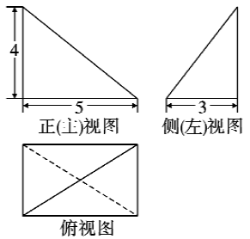
A.50π B.50π C.100π D.100π
10.若任取k∈[－，]，则直线y＝k(x＋1)与曲线有两个交点的概率为
A. B. C. D.
1l.已知双曲线的离心率为，A，B是双曲线上关于原点对称的两点，M是双曲线上异于A，B的动点，直线MA，MB的斜率分别为k₁，k₂，若k₁∈[1，2]，则k₂的取值范围为
A.[，] B.[，] C.[－，－] D.[－，－]
12.已知对任意x∈(0，1)恒成立，则实数a的取值范围为
A.(0，e＋1) B.(0，e＋1] C.(－∞，e＋1) D.(－∞，e＋1]
二、填空题：本题共4小题，每小题5分，共20分。14题第一空3分，第二空2分。
13.已知数列{a_{n}}是公比的等比数列，且a₃＝a₁·a₂，则a₁₀＝ 。
14.若a₁，a₂，…，a₂₀₂₀的平均数、方差分别是2和1，则b_{i}＝3a_{i}＋2(i＝1，2，…2020)的平均数为 。
15.已知变量x，y满足约束条件，若－x＋y≥－m²＋4m恒成立，则实数m的取值范围为 。
16.对任意实数x，以[x]表示不超过x的最大整数，称它为x的整数部分，如[4.2]＝4，[－7.6]＝－8等。定义{x}＝x－[x]，称它为x的小数部分，如{3.1}＝0.1，{－7.6}＝0.4等。若直线kx＋y－k＝0与y＝{x}有四个不同的交点，则实数k的取值范围是 。
三、解答题：共70分。解答应写出文字说明、证明过程或演算步骤。
17.(12分)
某烘焙店加工一个成本为60元的蛋糕，然后以每个120元的价格出售，如果当天卖不完，剩下的这种蛋糕作餐厨垃圾处理。
(1)若烘焙店一天加工16个这种蛋糕，求当天的利润y(单位：元)关于当天需求量n(单位：个，n∈N)的函数解析式；
(2)为了解该种蛋糕的市场需求情况与性别是否有关，随机统计了100人的购买情况，得如下列联表：
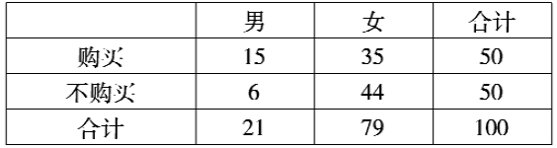
问：能否有95%的把握认为是否购买蛋糕与性别有关？
附：
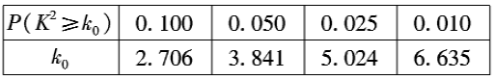
18.(12分)
在锐角△ABC中，内角A，B，C的对边分别为a，b，c，且。
(1)求角C的大小；
(2)若b＝1，求c的取值范围。
19.(12分)
如图，在四棱锥P－ABCD中，底面ABCD是菱形，点M在线段PC上，PD＝BD＝BC＝，N是线段PB的中点，且三棱锥M－BCD的体积是四棱锥P－ABCD的体积的。
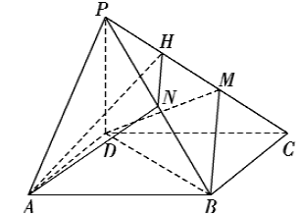
(1)若H是PM的中点，证明：平面ANH//平面BDM；
(2)若PD⊥平面ABCD，求点D到平面BCM的距离。
20.(12分)
已知椭圆C：的左焦点为F(－1，0)，且点(1，)在椭圆C上。
(1)求椭圆C的方程；
(2)设过点F的直线l与C相交于A，B两点，直线m：x＝－2，过F作垂直于l的直线与直线m交于点T，求的最小值和此时l的方程。
21.(12分)
已知函数f(x)＝(2－x)e^{x}，g(x)＝a(x－1)²。
(1)求曲线y＝f(x)在点(0，f(0))处的切线方程；
(2)讨论y＝f(x)和y＝g(x)的图象交点个数。
请考生在第22、23两题中任选一题作答，如果多做，则按所做的第一题记分。作答时用2B铅笔在答题卡把所选题目的题号涂黑。
22.(10分)选修4－4：坐标系与参数方程
在平面直角坐标系xOy中，已知直线l：(为参数)，曲线C₁：(θ为参数)。
(1)设l与C₁相交于A，B两点，求|AB|；
(2)若Q是曲线C₂：(α为参数)上的一个动点，设点P是曲线C₁上的一个动点，求|PQ|的最大值。
23.(10分)选修4－5：不等式选讲
已知x＋2y＋3z＝。
(1)求x²＋y²＋z²的最小值M；
(2)若a，b∈R＋，a＋b＝M，求证：。

